I HAVE A DREAM !
Le 28 Août 1963,
à Washington D.C (USA).,
par Martin Luther King
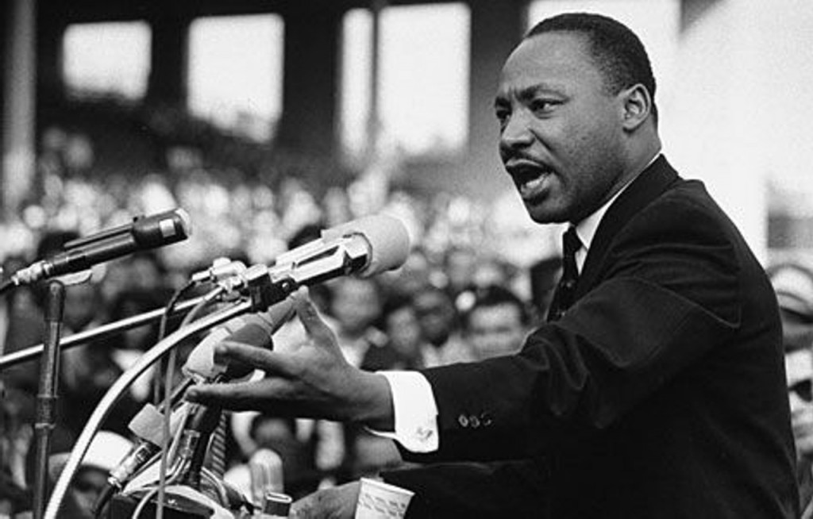
Début du discours: “Il y a un siècle de cela, un grand Américain qui nous couvre aujourd’hui de son ombre symbolique, signait notre acte d’émancipation. Cette proclamation historique faisait, comme un grand phare, briller la lumière de l’espérance aux yeux de millions d’esclaves noirs marqués au feu d’une brûlante injustice. Ce fut comme l’aube joyeuse qui mettrait fin à la longue nuit de leur captivité”
Contexte:
Aux Etats-Unis, la population noire est victime de ce que l’on appelle la ségrégation. Elle n’a pas les même droits que les Blancs et est souvent victime d’injustices. Avant ce discours, de nombreuses manifestations ont eu lieu au sein du pays pour lutter contre cela. Martin Luther King est d’ailleurs une des personnalités noires les plus connues dans ce combat à ce moment là. C’est un pasteur qui vient du sud et qui est célèbre pour sa non violence. Mais également car c’est durant cette période que les téléviseurs entrent dans les foyers américains. En Mai 1963 a lieu une manifestation non violente à Birmingham (ville très ségrégationniste) qui tourne mal. La police intervient et brutalise violemment les manifestants. Cela a été filmé et ces images CHOQUENT l’Amérique ET le monde entier ! Le 11 juin 1963, le président Kennedy promet une nouvelle loi contre la ségrégation avant la fin de l’été. A ce moment là, les aspirateurs à une égalité entre noirs et blancs ont deux options: soit ils attendent que cette loi soit faite, soit ils mettent encore plus de pression pour qu’elle se fasse. C’est pour cela qu’a lieu cette marche devant le Lincoln Memorial à Washington. Et elle attire quelques 250 000 personnes, dont parmis elles des personnalités de l’époque: Joan Baez, Bob Dylan, Marlon Brando… Cet événement est retranscrit en direct en Amérique et à l’étranger.
Sujet du discours:
La première partie est fondamentale car celle-ci est très politique et véhémente. Paradoxalement avant qu’il le fasse, on lui avait conseillé de ne pas parler de rêve car il le faisait déjà beaucoup trop dans ses précédents discours. Mais pendant qu’il le faisait, son amie Mahalia Jackson (chanteuse) lui dit: “parle leur du rêve Martin!” et c’est ce qu’il fit. Il y montre son rêve d’une Amérique unie, où les noirs ne sont pas jugés pour leur couleur de peau mais pour leur caractère. A la fin il dit “Enfin Libre! Enfin libre! Merci Dieu tout-puissant, nous voilà libres enfin!”

Réactions et postérité:
Malgré tout, les violences à Birmingham perdurent...Le 15 septembre 1963, 4 jeunes filles noires sont tué dans une bombe. Les choses évoluent doucement...Le 2 juillet 1964, le président Lyndon Johnson signe le Civil Act qui déclare illégale toute discrimination sur l’origine, la religion etc.. En 1968, Martin Luther King est assassiné d’une balle dans la tête, il avait seulement 39 ans. Aujourd’hui, son discours sonne plus que jamais très contemporain. Les violences policières envers les noirs sont à leurs paroxysme et cela préoccupent l’opinion publique américaine. Il y a beaucoup de manifestations (mouvement Black Lives Matter). C’est donc le signe qu’il faut vraiment relire et réécouter MLK.

